Natuurpark Zuid-Eifel
Mediterrane tijdreis
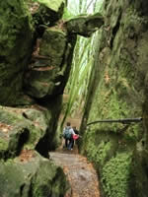
- Romantische watervallen, bloeiende weilanden met verspreid staande fruitbomen, adembenemende rotswanden en een tijdreis door de 400 miljoen jaar oude ontwikkelingsgeschiedenis van de aarde:
- het Natuurpark Zuid-Eifel presenteert zich nu eens lieflijk en rustig, dan weer bizar en spectaculair.
- In de mediterrane flair van het door de zon verwende landschap voelen zich niet alleen betoverend mooie orchideeën en bonte vlinders thuis.
- Talrijke langeafstandswandelroutes en fietspaden nodigen vakantiegangers uit voor ontdekkingstochten door een landschap met traditie.
- Want of je nu de vikingburcht neemt of de Romeinse villa, de historische stenen brug of het deftige landgoed
- in het natuurpark vlak bij de Duits-Luxemburgse grens vermengen zich de sporen uit 2000 jaar cultuurgeschiedenis.

